Primo report

2023-06-07

Nelle marche ci sono 1.512.672 residenti distribuiti su 228 comuni con una popolazione media di 6.635 persone a comune. In totale 98 hanno meno di 2.000 abitanti.

## Numero di residenti con più di 65 anni

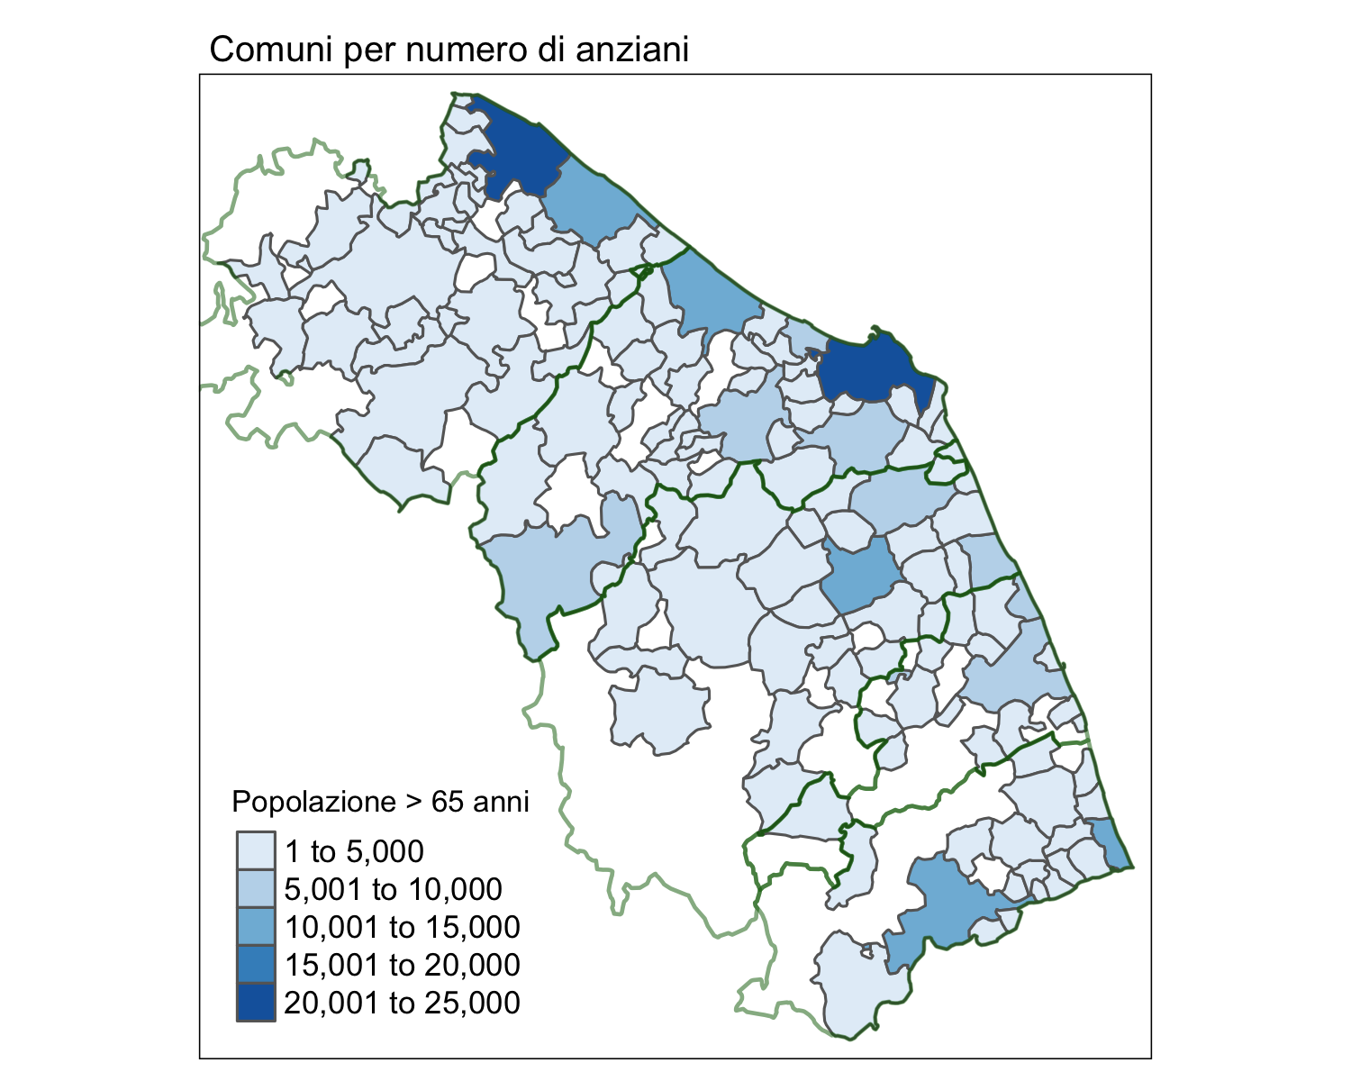

**Table** : Top 15 comuni con la popolazione over 65 più alta in termini assoluti

| N. | Comune | Anziani over 65 | Popolazione Totale | Percentuale Over 65 |
| --- | --- | --- | --- | --- |
| 1 | Ancona | 24,952 | 99,077 | 25.2% |
| 2 | Pesaro | 23,676 | 95,152 | 24.9% |
| 3 | Fano | 14,231 | 60,411 | 23.6% |
| 4 | Ascoli Piceno | 12,861 | 47,404 | 27.1% |
| 5 | San Benedetto del Tronto | 11,640 | 47,544 | 24.5% |
| 6 | Senigallia | 11,104 | 44,330 | 25.0% |
| 7 | Macerata | 10,609 | 41,047 | 25.8% |
| 8 | Jesi | 9,867 | 39,579 | 24.9% |
| 9 | Civitanova Marche | 9,313 | 42,167 | 22.1% |
| 10 | Fermo | 9,063 | 36,812 | 24.6% |
| 11 | Fabriano | 7,505 | 30,328 | 24.7% |
| 12 | Osimo | 7,337 | 34,847 | 21.1% |
| 13 | Falconara Marittima | 7,060 | 25,780 | 27.4% |
| 14 | Porto Sant'Elpidio | 5,472 | 25,646 | 21.3% |
| 15 | Recanati | 5,012 | 21,113 | 23.7% |

### Percentuale di residenti con più di 65 anni

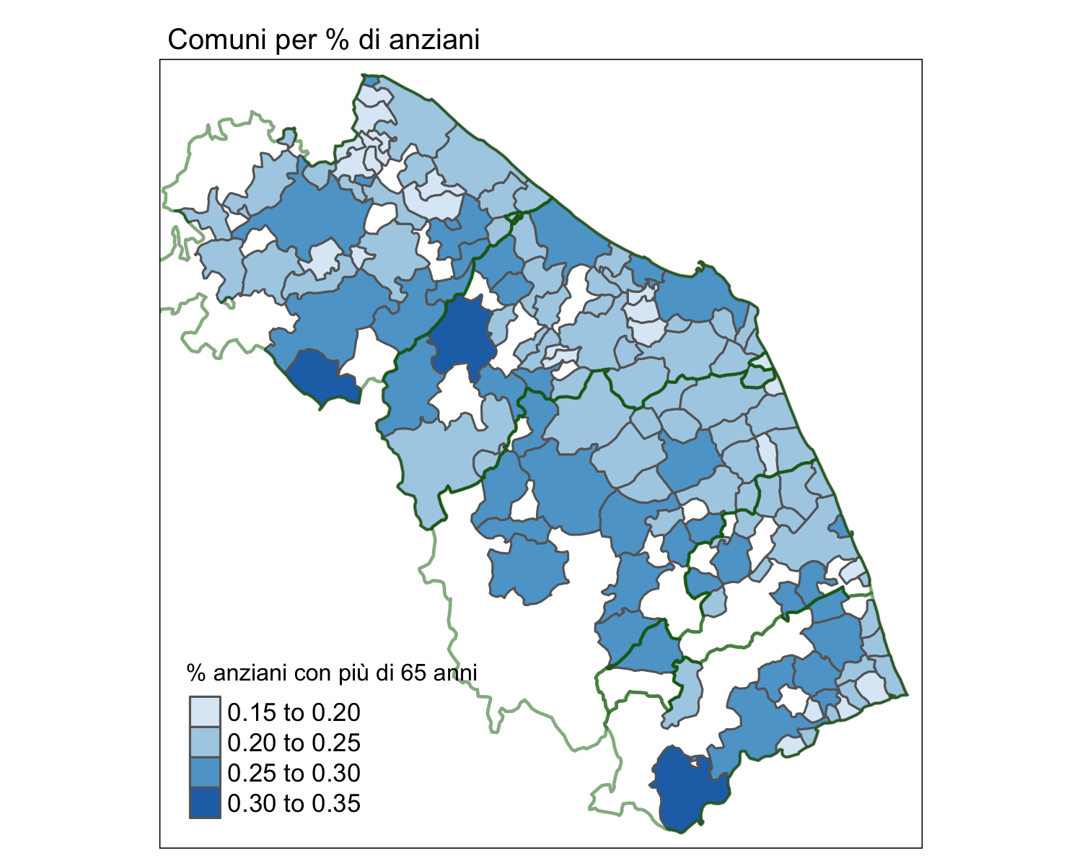

**Table** : Top 15 comuni con la percentuale di over 65 più alta relativamente alla popolazione

| N. | Comune | Percentuale Over 65 | Anziani over 65 | Popolazione Totale |
| --- | --- | --- | --- | --- |
| 1 | Cantiano | 33.3% | 704 | 2,112 |
| 2 | Arcevia | 32.5% | 1,416 | 4,363 |
| 3 | Acquasanta Terme | 30.5% | 808 | 2,646 |
| 4 | San Ginesio | 29.9% | 968 | 3,236 |
| 5 | Pergola | 29.9% | 1,809 | 6,049 |
| 6 | Loro Piceno | 29.1% | 663 | 2,277 |
| 7 | Montefiore dell'Aso | 28.9% | 578 | 2,001 |
| 8 | Offida | 28.7% | 1,407 | 4,895 |
| 9 | Sarnano | 28.4% | 884 | 3,108 |
| 10 | Ostra Vetere | 27.7% | 890 | 3,213 |
| 11 | Falconara Marittima | 27.4% | 7,060 | 25,780 |
| 12 | San Severino Marche | 27.3% | 3,354 | 12,304 |
| 13 | Petritoli | 27.2% | 608 | 2,234 |
| 14 | Ascoli Piceno | 27.1% | 12,861 | 47,404 |
| 15 | Cagli | 27.1% | 2,268 | 8,376 |

## Servizi domiciliari

In totale nella regione per il servizio SAD si è speso 6.04 milioni, di cui 5.648 milioni a carico della regione e 0.3923 milioni a carico dei cittadini.

In totale nella regione per il servizio ADI si è speso 0.3481 milioni, di cui 0.3481 milioni a carico della regione e 0 milioni a carico dei cittadini.

Bisogna tener presente che 82 su 228 non hanno alcun utente in SAD, e sono stati esclusi dalla tabella.

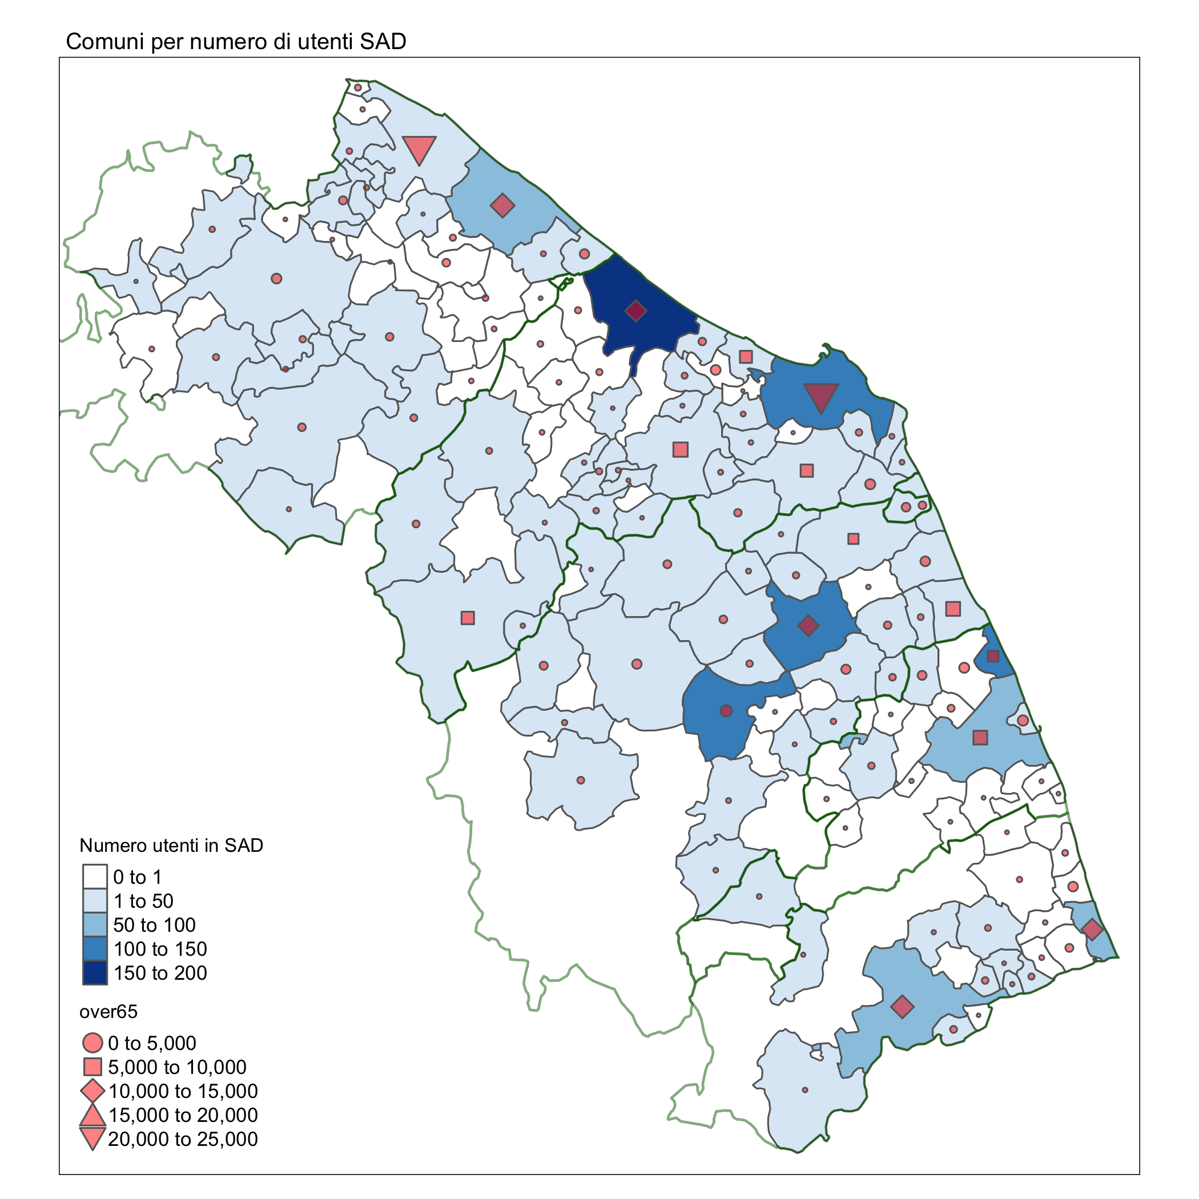

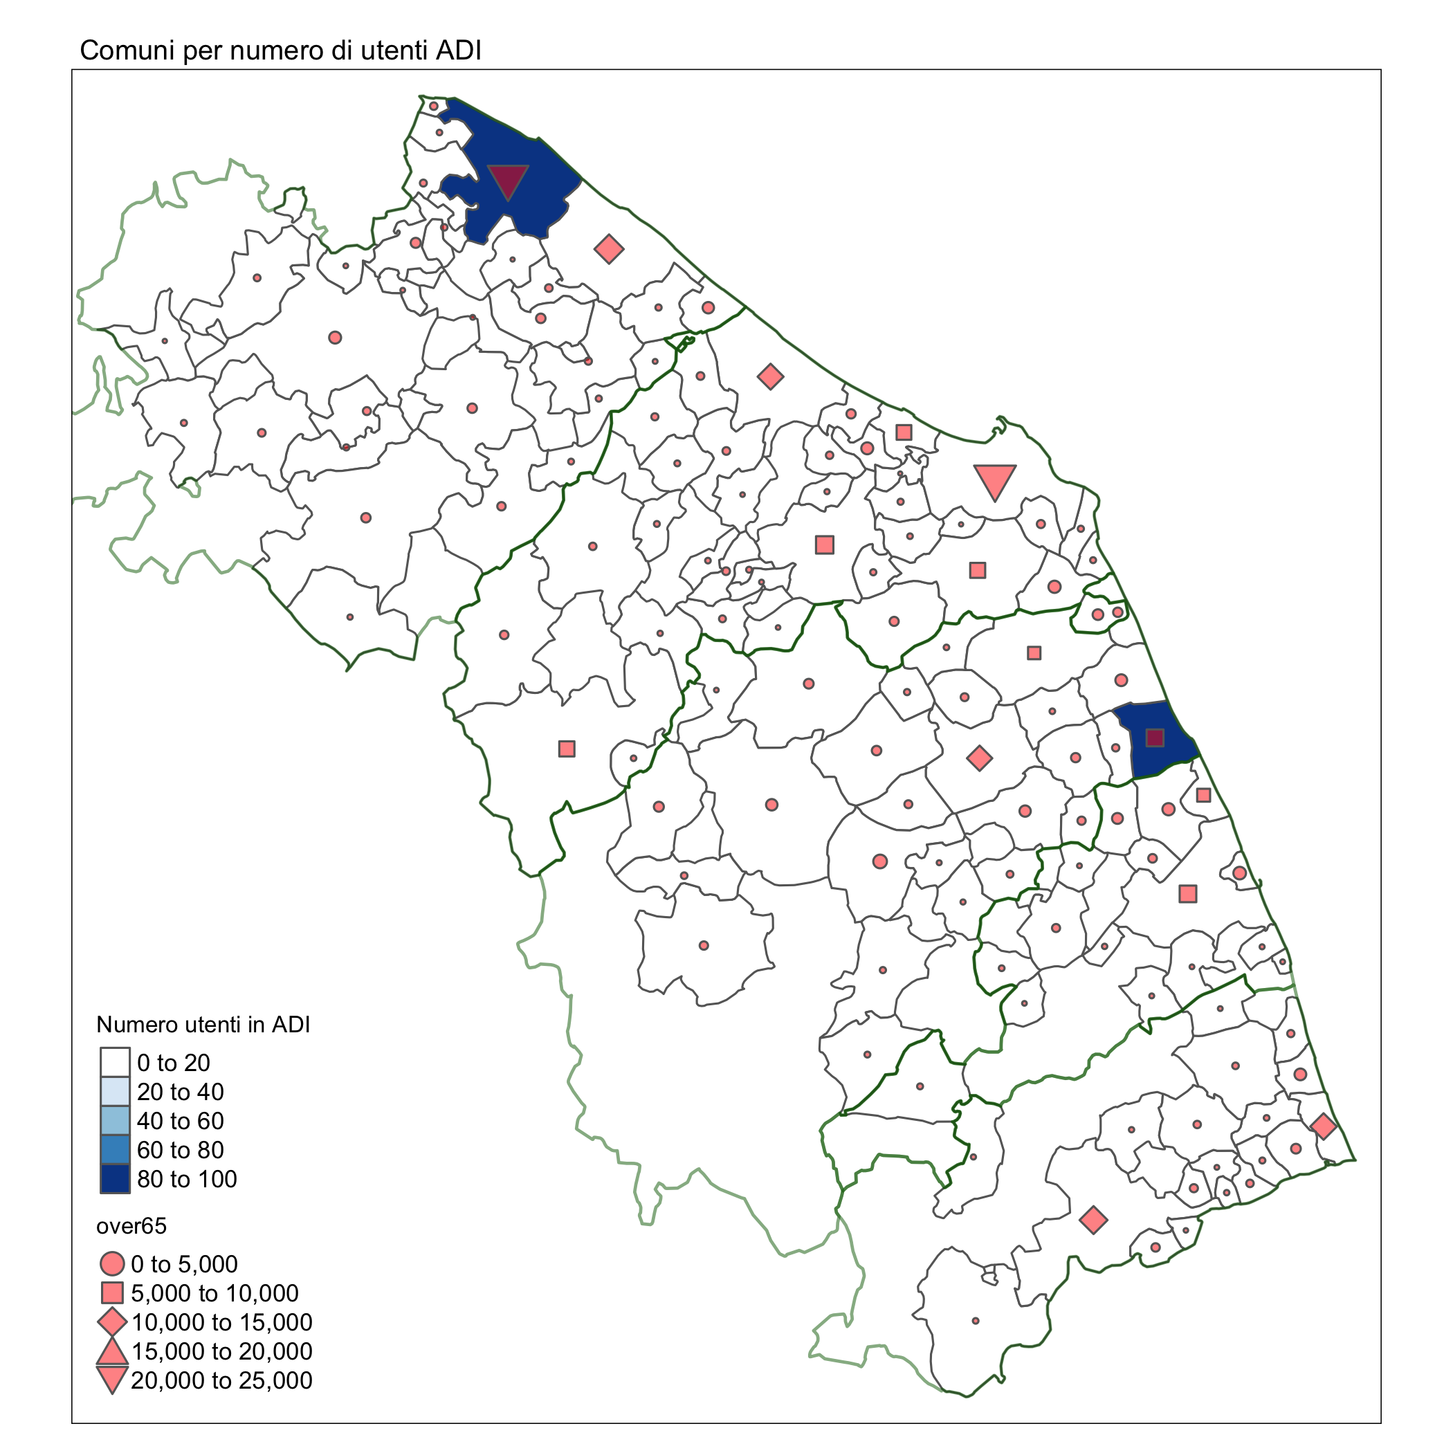

**Table** : Top 10 comuni per utenti SAD su popolazione over 65

| N. | Comune | Utenti SAD | Spesa per SAD | Spesa SAD per utente | Spesa SAD per anziano | N. anziani (over 65) |
| --- | --- | --- | --- | --- | --- | --- |
| 1 | Tolentino | 109 | 444,671 | 4,079.0 | 92.0 | 4,805 |
| 2 | Porto Sant'Elpidio | 132 | 268,377 | 2,033.0 | 49.0 | 5,472 |
| 3 | Camerino | 31 | 52,481 | 1,692.0 | 29.0 | 1,791 |
| 4 | Senigallia | 190 | 628,691 | 3,308.0 | 56.0 | 11,104 |
| 5 | Cantiano | 9 | 15,794 | 1,754.0 | 22.0 | 704 |
| 6 | Fossombrone | 39 | 83,989 | 2,153.0 | 36.0 | 2,280 |
| 7 | Cagli | 30 | 52,646 | 1,754.0 | 23.0 | 2,268 |
| 8 | Macerata | 133 | 331,197 | 2,490.0 | 31.0 | 10,609 |
| 9 | Acqualagna | 13 | 22,814 | 1,754.0 | 23.0 | 955 |
| 10 | Appignano | 12 | 65,154 | 5,429.0 | 66.0 | 981 |

**Table** : Top 10 comuni con meno utenti SAD su popolazione over 65

| N. | Comune | Utenti SAD | Spesa per SAD | Spesa SAD per utente | Spesa SAD per anziano | N. anziani (over 65) |
| --- | --- | --- | --- | --- | --- | --- |
| 1 | Corridonia | 1 | 2,076 | 2,076.0 | 0.0 | 3,267 |
| 2 | Civitanova Marche | 5 | 10,000 | 2,000.0 | 1.0 | 9,313 |
| 3 | Pergola | 1 | 3,170 | 3,170.0 | 1.0 | 1,809 |
| 4 | Sirolo | 1 | 3,396 | 3,396.0 | 3.0 | 964 |
| 5 | Monte San Vito | 2 | 6,981 | 3,490.0 | 4.0 | 1,402 |
| 6 | Montefano | 1 | 740 | 740.0 | 0.0 | 790 |
| 7 | Pollenza | 2 | 3,607 | 1,803.0 | 2.0 | 1,607 |
| 8 | Acquasanta Terme | 1 | 3,827 | 3,827.0 | 4.0 | 808 |
| 9 | Montemarciano | 4 | 13,963 | 3,490.0 | 6.0 | 2,198 |
| 10 | Mondolfo | 6 | 12,644 | 2,107.0 | 3.0 | 3,330 |

## Spsa per RSA (Residenza Sanitaria Assistenziale)

In totale nella regione per i servizi di RSA sono stati spesi 30.85 milioni, di cui 10.03 milioni a carico del Sistema Sanitario, 3.448 milioni a carico della regione e 17.38 milioni a carico dei cittadini.

Bisogna tener presente che 168 su 228 comuni non hanno alcun utente in RSA (ad esempio il comune di Macerata), e sono stati esclusi dalla tabella, ma meritano una analisi specifica.

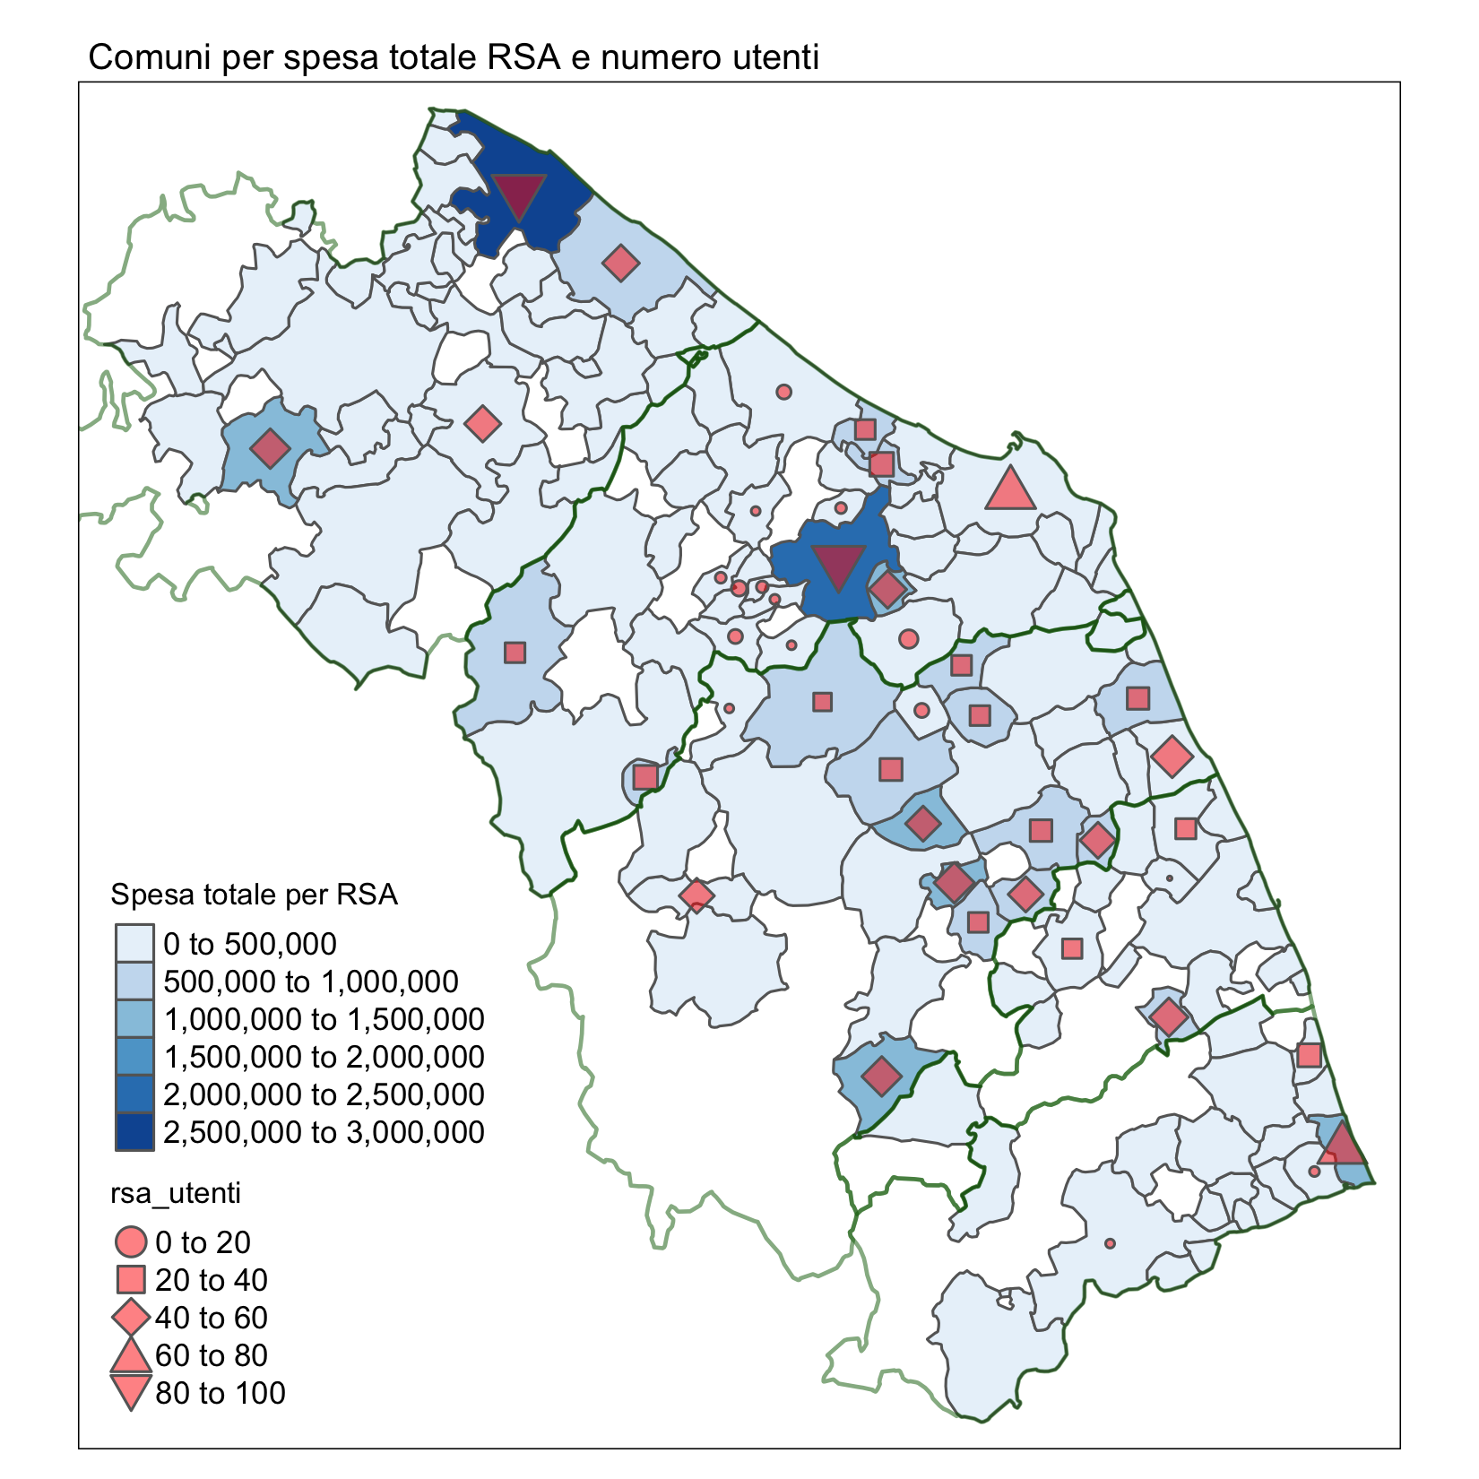

**Table** : Top 15 comuni per spesa RSA per anziano

| N. | Comune | Spesa RSA per anziano | Utenti RSA | Spesa RSA per utente | Spesa totale per RSA | N. anziani (over 65) |
| --- | --- | --- | --- | --- | --- | --- |
| 1 | Urbisaglia | 2,153.0 | 53 | 25,511.0 | 1,352,084 | 628 |
| 2 | Petritoli | 1,399.0 | 48 | 17,729.0 | 851,021 | 608 |
| 3 | Sarnano | 1,239.0 | 51 | 21,486.0 | 1,095,786 | 884 |
| 4 | Cerreto d'Esi | 1,197.0 | 36 | 25,880.0 | 931,688 | 778 |
| 5 | Santa Maria Nuova | 1,143.0 | 46 | 24,246.0 | 1,115,333 | 975 |
| 6 | Loro Piceno | 939.0 | 25 | 24,913.0 | 622,828 | 663 |
| 7 | Urbania | 755.0 | 51 | 22,323.0 | 1,138,500 | 1,507 |
| 8 | Pollenza | 682.0 | 40 | 27,412.0 | 1,096,502 | 1,607 |
| 9 | Montefano | 635.0 | 25 | 20,080.0 | 502,015 | 790 |
| 10 | Mogliano | 563.0 | 40 | 16,825.0 | 673,000 | 1,195 |
| 11 | Monte San Giusto | 495.0 | 42 | 20,527.0 | 862,144 | 1,741 |
| 12 | Montecassiano | 380.0 | 25 | 24,202.0 | 605,058 | 1,592 |
| 13 | Sassoferrato | 357.0 | 25 | 26,585.0 | 664,632 | 1,860 |
| 14 | Montemarciano | 311.0 | 25 | 27,349.0 | 683,737 | 2,198 |
| 15 | Treia | 301.0 | 31 | 22,408.0 | 694,658 | 2,307 |

**Table** : Top 15 comuni per minor spesa RSA per anziano

| N. | Comune | Spesa RSA per anziano | Utenti RSA | Spesa RSA per utente | Spesa totale per RSA | N. anziani (over 65) |
| --- | --- | --- | --- | --- | --- | --- |
| 1 | Ancona | 0.2 | 70 | 77.7 | 5,440 | 24,952 |
| 2 | Monte Urano | 0.5 | 1 | 968.0 | 968 | 1,909 |
| 3 | Senigallia | 0.8 | 10 | 850.0 | 8,500 | 11,104 |
| 4 | Appignano | 1.1 | 10 | 107.1 | 1,071 | 981 |
| 5 | Monteprandone | 1.2 | 5 | 600.0 | 3,000 | 2,422 |
| 6 | Ascoli Piceno | 5.3 | 4 | 16,986.5 | 67,946 | 12,861 |
| 7 | Civitanova Marche | 9.7 | 57 | 1,579.0 | 90,000 | 9,313 |
| 8 | Cupra Marittima | 10.3 | 34 | 403.6 | 13,721 | 1,332 |
| 9 | Castelraimondo | 30.5 | 40 | 850.0 | 34,000 | 1,116 |
| 10 | Fano | 55.8 | 44 | 18,042.8 | 793,885 | 14,231 |
| 11 | Fossombrone | 80.9 | 43 | 4,291.2 | 184,523 | 2,280 |
| 12 | Pesaro | 106.6 | 82 | 30,772.4 | 2,523,339 | 23,676 |
| 13 | San Benedetto del Tronto | 112.9 | 68 | 19,329.9 | 1,314,435 | 11,640 |
| 14 | Sant'Elpidio a Mare | 129.6 | 26 | 19,122.7 | 497,191 | 3,836 |
| 15 | Corridonia | 168.3 | 30 | 18,330.9 | 549,926 | 3,267 |

## Consumo risorse ospedaliere

**Table** : Numero di ricoveri in un anno associati alle principali malattie croniche non trasmissibili (NCDs)

| Malattia | Numero di ricoveri | Giorni di degenza generati | Costo dei ricoveri (milioni) |
| --- | --- | --- | --- |
| asma | 119 (0.05%) | 688 (0.04%) | 0.21 (0.03%) |
| bpco | 493 (0.21%) | 4589 (0.29%) | 1.00 (0.12%) |
| cardiopatia_ischemica | 5528 (2.38%) | 37293 (2.39%) | 32.54 (4.04%) |
| demenze | 260 (0.11%) | 4665 (0.30%) | 0.63 (0.08%) |
| diabete | 386 (0.17%) | 1690 (0.11%) | 0.31 (0.04%) |
| diabete_complicato | 308 (0.13%) | 1632 (0.10%) | 1.25 (0.16%) |
| ipertensione | 165 (0.07%) | 1129 (0.07%) | 0.31 (0.04%) |
| ipo_iper_tiroidismo | 63 (0.03%) | 169 (0.01%) | 0.13 (0.02%) |
| irc_non_dialitica | 2927 (1.26%) | 25846 (1.66%) | 11.95 (1.48%) |
| scompenso_cardiaco | 6184 (2.67%) | 61111 (3.92%) | 22.26 (2.76%) |
| altre_patologie | 215411 (92.91%) | 1421491 (91.10%) | 734.68 (91.23%) |
| Total | 231844 (100.00%) | 1560303 (100.00%) | 805.27 (100.00%) |

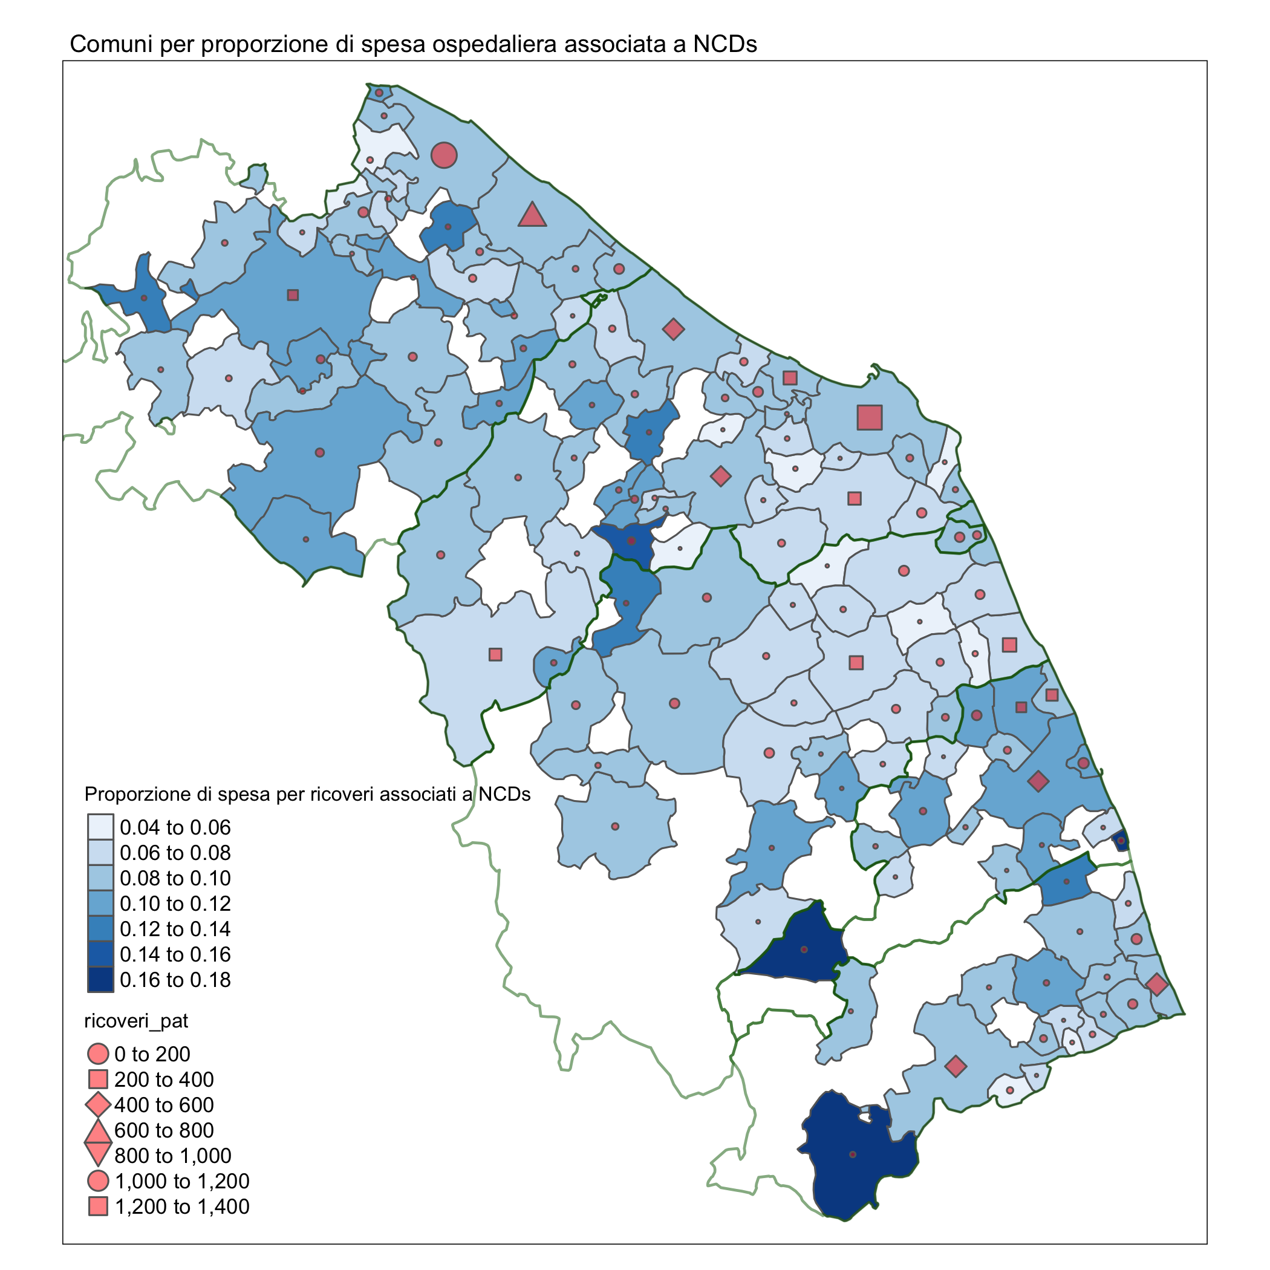

I comuni più grandi certamente generano la maggiore domanda di questi servizi. In questi comuni sarebbe opportuno implementare servizi di prevenzione per ridurre questa domanda, e servizi domiciliari/territoriali per ritardare gli esiti più gravi, e non dover ricorrere all’ospedale, generando

* costi maggiori
* peggiore qualità della vita dei pazienti
* disagi per tutti i pazienti affetti da altre patologie che risentono dell’intasamento di pronto soccorso, reparti, e quindi lunghe liste di attesa per la cira di patologie che necessitano dell’ospedale

La domanda di questi servizi è certamente associato all’età, ovvero alla percentuale di anziani nei comuni.

Il grafico seguente mostra la correlazione tra percentuale di anziani e percentuale di ricoveri associati a NCDs per comune e la tabella seguente mostra il risultato di una regressione lineare che include anche il reddito medio per comune (altra variabile che potrebbe essere associata ad un peggiore stato di salute.

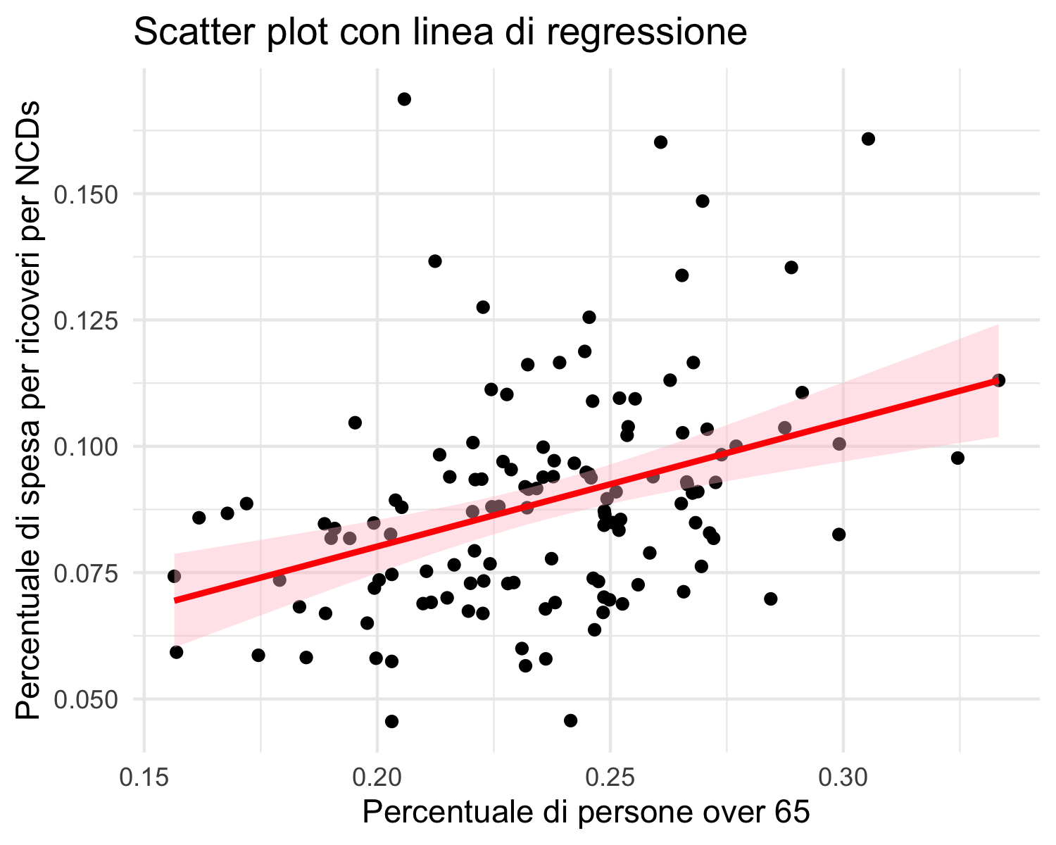

| Characteristic | Beta | 95% CI1 | p-value |
| --- | --- | --- | --- |
| Percentuale di over 65 | 0.22 | 0.11, 0.33 | <0.001 |
| Reddito medio comune | 0.00 | 0.00, 0.00 | 0.050 |
| 1CI = Confidence Interval | | | |
| R² = 0.164; Adjusted R² = 0.151; AIC = -635; No. Obs. = 129 | | | |

Come si può vedere, sebbene le due variabili siano collegate, il modello spiega solo il 16.4% della variabilità. In altre parole ci sono molti altri fattori correlati alla domanda di servizi ospedalieri legati a queste patologie su cui si può intervenire per ridurla.

Le tabelle seguenti mostrano i comuni che si discostano maggiormente dal valore atteso in positivo e in negativo.

I primi sono quelli che a parità di anziani hanno più ricoveri, quindi dove c’è più bisogno di intervenire con prevenzione e sevizi territoriali/domiciliari.

I secondi, al contrario, sono quelli che a parità di anziani generano meno ricoveri, e sarebbe interessante vedere quali potrebbero essere le cause del minor accesso all’ospedale (migliore salute? Migliori servizi?)

La mappa mostra questi comuni rispettivamente in rosso e in verde

**Table** : Top 15 comuni spesa ricoveri NCDs a parità di anziani

| N. | Comune | Popolazione | N. anziani (over 65) | % anzianiover 65 | N. ricoveri per NCDs | % spesa per ricveri NCDs su totale |
| --- | --- | --- | --- | --- | --- | --- |
| 1 | Pedaso | 2,823 | 581 | 20.6% | 58 | 16.9% |
| 2 | Amandola | 3,443 | 898 | 26.1% | 52 | 16.0% |
| 3 | Cupramontana | 4,507 | 1,216 | 27.0% | 97 | 14.9% |
| 4 | Mombaroccio | 2,081 | 442 | 21.2% | 41 | 13.7% |
| 5 | Acquasanta Terme | 2,646 | 808 | 30.5% | 50 | 16.1% |
| 6 | Piandimeleto | 2,088 | 465 | 22.3% | 39 | 12.8% |
| 7 | Apiro | 2,129 | 565 | 26.5% | 38 | 13.4% |
| 8 | Montefiore dell'Aso | 2,001 | 578 | 28.9% | 31 | 13.5% |
| 9 | Belvedere Ostrense | 2,155 | 529 | 24.5% | 35 | 12.6% |
| 10 | Maiolati Spontini | 6,200 | 1,516 | 24.5% | 89 | 11.9% |
| 11 | Sant'Elpidio a Mare | 17,091 | 3,836 | 22.4% | 204 | 11.1% |
| 12 | Montegranaro | 12,722 | 3,042 | 23.9% | 156 | 11.7% |
| 13 | Montefelcino | 2,540 | 590 | 23.2% | 36 | 11.6% |
| 14 | Fermignano | 8,359 | 1,632 | 19.5% | 108 | 10.5% |
| 15 | Castelplanio | 3,525 | 803 | 22.8% | 53 | 11.0% |

**Table** : Top 15 comuni con minor spesa per ricoveri NCDs a parità di anziani

| N. | Comune | Popolazione | N. anziani (over 65) | % anzianiover 65 | N. ricoveri per NCDs | % spesa per ricoveri NCDs su totale |
| --- | --- | --- | --- | --- | --- | --- |
| 1 | Staffolo | 2,174 | 525 | 24.1% | 15 | 4.6% |
| 2 | Sarnano | 3,108 | 884 | 28.4% | 23 | 7.0% |
| 3 | Montefano | 3,408 | 790 | 23.2% | 19 | 5.7% |
| 4 | Monsano | 3,343 | 679 | 20.3% | 19 | 4.6% |
| 5 | Cupra Marittima | 5,401 | 1,332 | 24.7% | 42 | 6.4% |
| 6 | Montelupone | 3,454 | 798 | 23.1% | 23 | 6.0% |
| 7 | Castorano | 2,300 | 581 | 25.3% | 18 | 6.9% |
| 8 | Colli del Tronto | 3,673 | 746 | 20.3% | 26 | 5.7% |
| 9 | Mogliano | 4,497 | 1,195 | 26.6% | 38 | 7.1% |
| 10 | Pollenza | 6,468 | 1,607 | 24.8% | 47 | 6.7% |
| 11 | Monte San Pietrangeli | 2,365 | 588 | 24.9% | 16 | 7.0% |
| 12 | Treia | 9,234 | 2,307 | 25.0% | 65 | 7.0% |
| 13 | Santa Maria Nuova | 4,130 | 975 | 23.6% | 31 | 6.8% |
| 14 | Sirolo | 4,082 | 964 | 23.6% | 26 | 5.8% |
| 15 | Pergola | 6,049 | 1,809 | 29.9% | 77 | 8.3% |

